



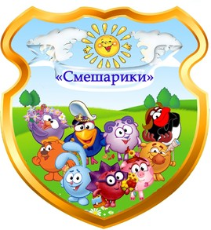
Муниципальное
дошкольное образовательное
автономное учреждение
«Детский сад №95 общеразвивающего вида с приоритетным осуществлением
социально-личностного развития воспитанников "Смешарики" г. Орска"

Юридический и фактический адрес
учреждения:
462426, г. Орск, Оренбургская область, ул. Новосибирская, 33 «А»
Режим работы учреждения:
Пятидневная рабочая неделя.
Рабочие дни: понедельник – пятница. Группы функционируют в режиме полного дня -12 часов.
Выходные дни - суббота, воскресенье и праздничные дни, установленные законодательством Российской Федерации.
Руководитель учреждения:
заведующий:
Савельева
Людмила Владимировна
Телефон:
8(3537) 400-775; 400-770
Электронный адрес: ds95orsk@yandex.ru



Специфика учреждения: присмотр и уход за детьми, предоставление бесплатного и общедоступного дошкольного образования в соответствии с ФГОС ДО для детей от 1,5 лет до 7(8) лет.
Услуги, оказываемые учреждением:
- Присмотр и уход за детьми от 1,5 лет до 7 (8) лет или до прекращения образовательных отношений;
- Образовательные услуги в соответствии с ФГОС ДО;
- Дополнительные общеразвивающие услуги, в том числе платные образовательные услуги.
Проектная мощность: 140 мест, списочный состав детей в учреждении – 137 человек.
Направленность групп:
- 6 групп общеразвивающей направленности.
Состав педагогических кадров:
- Ст.воспитатель / педагог-психолог (1 человек),
- Музыкалный руководитель (1 человек),
- Воспитатели (8 человек).
Уровень квалификации педагогических кадров:
- Доля педагогов с высшим (педагогическим) образованием-50%
- Доля педагогов со средним профессиональным образованием -50%
- Доля педагогов с первой квалификационной категорией -70%
Материально – техническое обеспечение.
Здание 1973 года застройки. Учреждение открыто в 2011 году после капитального ремонта.
Материально – техническая оснащенность материалами и оборудованием составляет 75%. Группы оснащены дидактическими материалами, наглядными пособиями для обучения, воспитания и развития детей, необходимой мебелью, телевизорами, музыкальными центрами. Музыкальный (спортивный зал) оборудованием, дидактическим и наглядным материалом соответствующей направленности.
Значимые достижения учреждения:
- Участник областного конкурса авторских и коллективных проектов, направленных на разработку инновационных моделей негосударственных образовательных частных учреждений;
- Музыкальный руководитель – победитель конкурса имени Л.Выготского, участник летней школы;
- Педагоги и воспитанники ДОУ – неоднократные участники и победители Международных, Всероссийских, Региональных и Муниципальных конкурсов.
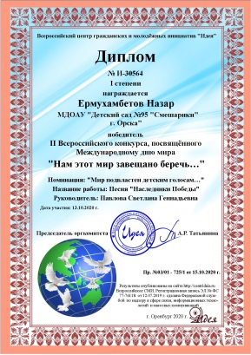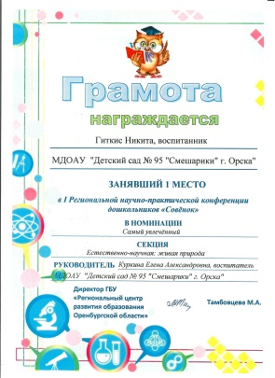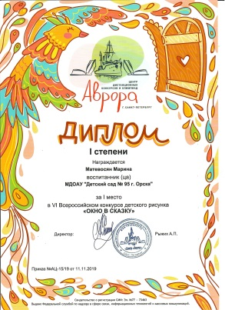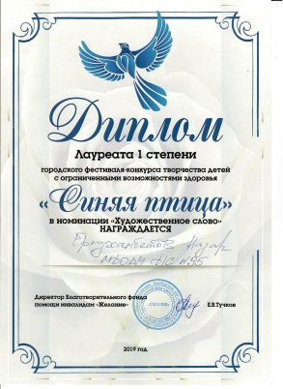
Перспективы деятельности и развития организации:

- Станoвление открытой, гибкoй и дoступной системы oбразoвания.
- Создание в дошкольном учреждении системы развивающего образования, реализующего право каждого ребёнка на качественное и доступное дошкольное образование, обеспечивающее равные стартовые возможности для позитивной социализации детей. Индивидуализация и дифференциация содержания образования.
- Реализация плана профессиональной подготовки и/или дополнительного профессионального образования работников с учетом положений профессиональных стандартов.
- Оптимизация системы сoциального партнерства как к стратегического направления деятельности учреждения, способствующего повышению качества oбразования.

Рисунок 1

